Elektronika 2.
1. laboratóriumi gyakorlat

Diódák, diódás egyenirányítók, diódás limiterek

Felkészülési anyag:

- Sedra: Microelectronic Circuits.
- Előadás anyag

A HF-el jelölt részeket a felkészülés során kell kidolgoznia! Minden számolást, adatot rögzítenie kell a jegyzőkönyvben!
Az oszcilloszkópos mérési eredményeket rögzítse Pendrive-on, kép formátumban!
A szimulációs feladatok áramköreit és működésüket házi feladatként kell elkészítenie és a mérésvezetőnek be kell mutatnia!
A mérési és a szimulációs feladatok eredményeit egyaránt csatolja a mérési jegyzőkönyvhöz!

Ellenőrző kérdések:

- Rajzolja fel egy valóságos dióda U-I karakterisztikáját! Ügyeljen az arányos léptékezésre!
- Hogyan adható meg analitikus alakban egy dióda árama a fesz. függvényében?
- Rajzolja fel egy ideális, konstans fesz. esésű (CVD) és két egyenes közelítéses (PLM) modelljét és U-I karakterisztikáját!
- Adja meg egy nyitott dióda hőmérsékletfüggését!
- Rajzoljon fel egy csúcsegyenirányító kapcsolást! Hogyan adható meg (rajz) egy ideális ill. CVD modellt alkalmazó kapcsolás kimeneti feszültége? (Szinuszos bemenetet feltételezve)
- Mire használhatók a Zener diódák? Hová állítjuk be a munkapontjukat?
- Rajzoljon egyutas egyenirányító kapcsolást terhelőellenállással, szűrőkondenzátor nélkül! Szinuszos gerjesztés esetén ideális dióda ill. CVD modell esetén rajzolja le a bemeneti és kimeneti jelalakokat!
- Rajzoljon Greatz hidas egyenirányítót! Jelölje a be ill. kimeneteket!
Rajzolja be az ábrába, hogy pozitív ill. negatív előjelű U_{be} (U_{be} ››1V ) jel hatására milyen jelutakon egyenirányít az áramkör! (Áramutak)

Elektronika 2. Laboratóriumi gyakorlat.

Mérési jegyzőkönyv

1.mérés

Mérés ideje: 2014.03.08. Mérést végezte: Szuna Zoltán
Mérőhely:

Oktató megjegyzése/értékelése:

Mérési feladatok:

1. Feszültségosztó tervezése

R1
R2
U_{k}
U_{b}

P

  - Határozza meg az R1 és R2 értékét úgy, hogy az ábrán látható feszültségosztó kimeneti feszültsége a potencióméterrel 1,5V és 3,5V között szabályozható legyen! (U_{b}=10V, P=1kΩ) HF! (A számolást az alábbi területen készítse el!)
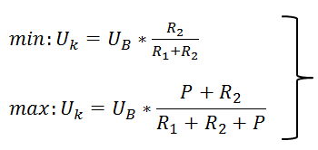
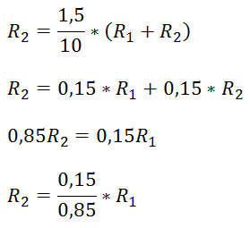
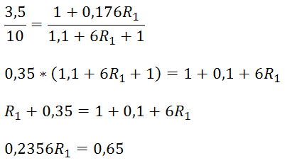
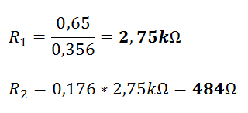

  - R1-t és R2-t E12 standard sorozatból választva számolja ki a tervéhez közel álló osztó valódi kimeneti feszültség-tartományát! HF!

Ellenállás sorok:
Az egy dekád logaritmikusan hány egyenlő részre van osztva.
pl. E12: 12 érték.
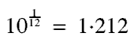
Az ellenállás sor következő eleme az előző érték és szorzata.

Az E12 értéksor: 1.0, 1.2, 1.5, 1.8, 2.2, 2.7, 3.3, 3.9, 4.7, 5.6, 6.8, 8.2, 10.0
Az E12 sor +/-10%-os tűrésű ellenállásokból áll.
(Az értéksor eleme és 10 hatványának szorzata adja a tényleges R értéket.
Pl: 1.2x10⁰=1.2 Ω, 1.2x10¹=12 Ω, 1.2x10²=120 Ω stb)

További ellenállás sorok: E24 (5%), E48 (2%), E96 (1%), stb

Információ:
Standard EIA Decade Values Table:
http://www.logwell.com/tech/components/resistor_values.html

E12-es értéksor táblázatba foglalva, kiemelve a kiválasztott szabvány ellenállás érték.
1R0 | 10R | 100R | 1K0 | 10K | 100K | 1M0 | 10M
1R2 | 12R | 120R | 1K2 | 12K | 120K | 1M2 | n/a
1R5 | 15R | 150R | 1K5 | 15K | 150K | 1M5 | n/a
1R8 | 18R | 180R | 1K8 | 18K | 180K | 1M8 | n/a
2R2 | 22R | 220R | 2K2 | 22K | 220K | 2M2 | n/a
2R7 | 27R | 270R | 2K7 | 27K | 270K | 2M7 | n/a
3R3 | 33R | 330R | 3K3 | 33K | 330K | 3M3 | n/a
3R9 | 39R | 390R | 3K9 | 39K | 390K | 3M9 | n/a
4R7 | 47R | 470R | 4K7 | 47K | 470K | 4M7 | n/a
5R6 | 56R | 560R | 5K6 | 56K | 56OK | 5M6 | n/a
6R8 | 68R | 680R | 6K8 | 68K | 680K | 6M8 | n/a
8R2 | 82R | 820R | 8K2 | 82K | 82OK | 8M2 | n/a

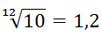

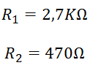
1.3 Szimulálja az áramkör működését! HF
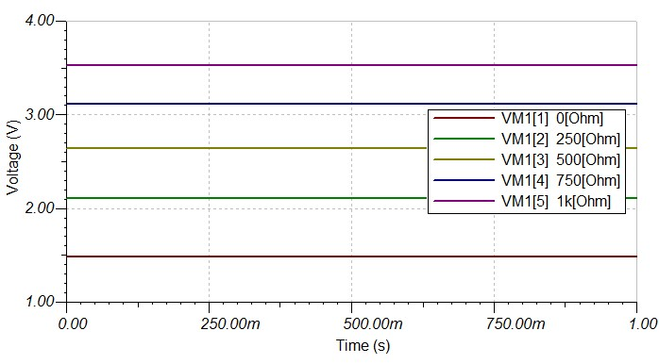
A potencióméter helyett ellenállást válasszon, amit vezérlőelemként működtetve készítse el az áramkör transzfer karakterisztikáját! A vezérlési paraméter függvényében (0...P) értéktartományban ábrázolja a karakterisztikasereget!

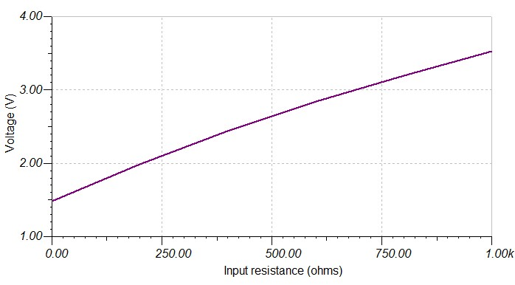

1.4 Építse meg az osztót és mérje meg a kimeneti feszültséget a potencióméter jelölt értékeinél. Az eredményeket ábrázolja alkalmas grafikonon! Az ábrázoláshoz használjon milliméterpapírt és ragassza a jegyzőkönybe!

Pot.  állás | 0 | 1 | 2 | 3 | 4 | 5 | 6 | 7 | 8 | 9 | 10
U_{B}(V) | 10 | 10 | 10 | 10 | 10 | 10 | 10 | 10 | 10 | 10 | 10
U_{K}(V) | 1,48 | 1,74 | 1,99 | 2,22 | 2,44 | 2,64 | 2,84 | 3,02 | 3,2 | 3,37 | 3,53

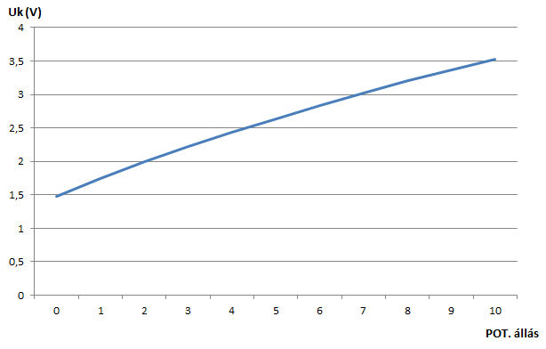

2. Dióda nyitóirányú karakterisztikájának mérése
A dióda típusa: 1N4148. Adatlapból határozza meg a legfontosabb paramétereit és másolja a jegyzőkönyvbe! HF
Kapcsolási rajz:
- V_{RRM} = 100
- I_{O} = 200 mA
- I_{F} = 300 mA
- V_{F} = 1.0 V at 10 mA.
- I_{FSM} = 1.0 A (pulse width = 1 s), 4.0 A (pulse width = 1 µs)
- P_{D} = 500 mW
- T_{RR} < 4 ns
- P_{tot} = 500 mW (T=25°C)
- I_{R}=25nA (V_{R}=20V, T=25°C)
- C_{d}=4pF (f=1MHz, V_{R}=0V)
I_{D}
U_{TÁP}
R=510Ohm
U_{D}
D
V

2.1. Mérje meg a dióda nyitó karakterisztikáját a 0-20mA áramtartományban!
(Az I_{D} értékeket az U_{TÁP}-U_{D} feszültség különbség alapján határozza meg!)

U_{táp}[V] | 0 | 0.5 | 1 | 1.5 | 2 | 3 | 4 | 5 | 6 | 7 | 8
U_{D}[mV] | 0 | 475 | 597 | 631 | 650 | 674 | 690 | 701 | 710 | 718 | 724
I_{D}[mA] | 0 | 0,05 | 0,8 | 1,7 | 2,65 | 4,56 | 6,49 | 8,43 | 10,37 | 12,32 | 14,27

2.2. Ábrázolja a mért U-I értékeket grafikonon!
2.3. Harározza meg egy - a mérésvezető által megadott - munkapontban a dinamikus és statikus ellenállás értékét! Számítsa ki és hasonlítsa össze az elméleti értékekkel! A termikus feszültséget vegye 26mV-nak!
2.4. Az ábrán rajzolja be a két egyenes modell (PLM) és a konstans feszültségesés modellnek (CVD) megfelelő karakterisztikákat!
Számítás:
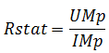
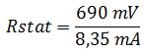
R_{stat}=82,63 Ω

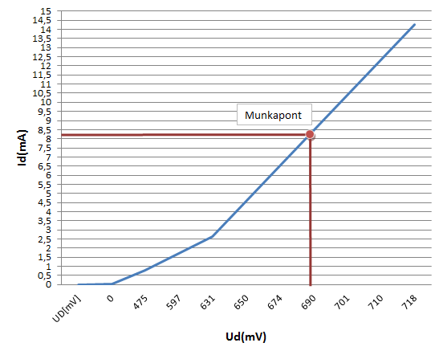
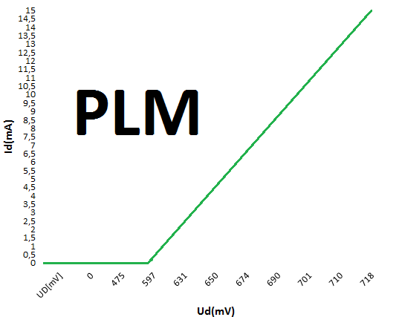
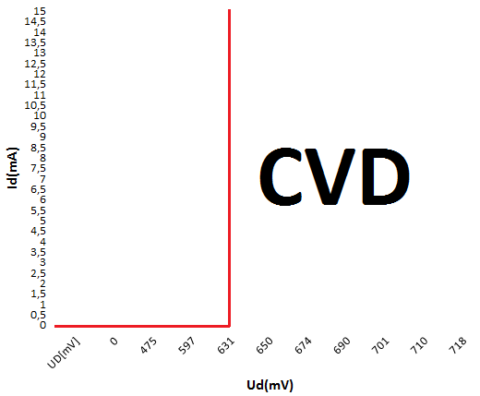
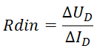
- A dioda nyitó karakterisztikájacc
Összehasonlítás:
3. Zener dióda záró karakterisztika mérés

Kapcsolási rajz: R=510Ohm Z_{D}: 1N746 (3,3V)

U_{T}
Z_{D}

3.1. Mérje meg U_{t} alkalmas határok közötti változtatásával a dióda karakterisztikáját! I_{zmax}=20mA! U_{t} max. értékét az I_{Z} max alapján határozza meg!

U_{t} | 0 | 2 | 3 | 3,5 | 4 | 5 | 6 | 8 | 10 | 11 | 12 | 13,5
U_{Z}(V) | 0 | 1,97 | 2,59 | 2,73 | 2,85 | 2,94 | 3,02 | 3,13 | 3,21 | 3,24 | 3,27 | 3,3
I_{Z}(mA) | 0 | 0 | 0,8 | 1,5 | 2 | 4 | 5,8 | 9,5 | 13,3 | 15,2 | 17,1 | 20

3.2. Ábrázolja a kapott adatokat!
3.3. Az ábra alapján mekkora U és I értékektől kezd stabilizálni az Zener dióda?
3.4. Határozza meg a letörés kezdetétől az Imax-ig terjedő tartományban a stabilizálásra jellemző ΔUz/ΔU_{TÁP} hányadost!
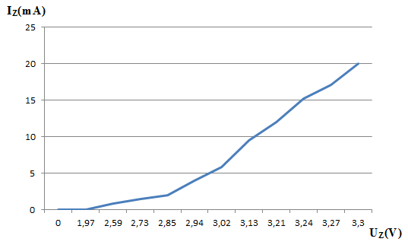
Számolás:
ΔUz/ΔU_{TÁP} →
U_{t}=3V = 0,86
U_{t}=3,5V = 0,78
U_{t}=4V = 0,71
U_{t}=5V = 0,59
U_{t}=6V = 0,5
U_{t}=8V = 0,39
U_{t}=10V = 0,24

- Építsen egyszerű diódás egyenirányító áramkört egy dióda alkalmazásával, szűrőkondenzátor nélkül, R=1kΩ lezáró ellenállással! Vezérelje az áramkört f =100Hz-es szinusz jellel ! Rajzolja le ill. mentse PENDRIVE-ra az oszcilloszkópon látható jelalakokat az adott bemenő jelszintekkel: U_{be1} = 300mV_{pp}, U_{be2} = 1,40V_{pp}, U_{be3} = 5V_{pp} !
Értelmezze a kapott jelalakokat !

Kapcsolási rajz: (HF)
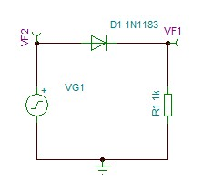

Mérési eredmények:
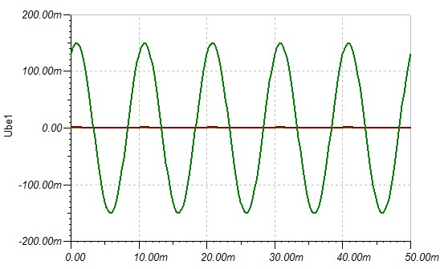
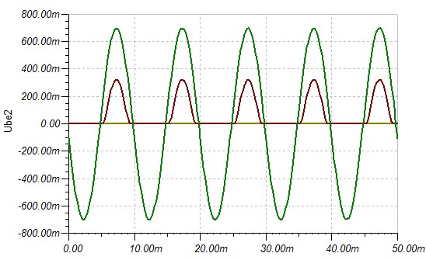

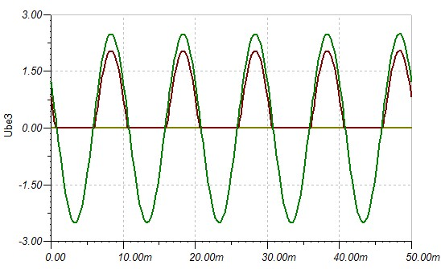

Értelmezés:
A dióda a szinusz jel negatív periódusában záró irányban van előfeszítve ezért ekkor a dióda le van zárva és 0V feszültség esik lezáró ellenálláson ezáltal konstans feszültséget mérhetünk. A felső periódusban átfordul nyitó irányba az előfeszítés ekkor a dióda tulajdonságai alapján elkezd kinyitni majd vezetni. Látható a még nem teljesen kinyitott diódán egy minimális (300mV), illetve a kinyitott diódán a nyitóirányú feszültségesés ami 0,7V.

Az előző összeállítást egészítse ki C = 10μF szűrőkondenzátorral!
U_{be} = 5V_{pp}, szinusz, f =100 Hz!
Rajzolja le az U_{be}, U_{ki} jelalakokat !
Mérje a kimenő jel AC komponensének effektív értékét!
Rögzítse a mérési eredményeket! Szimulálja az áramkör működését! HF

Szimulációs eredmények:

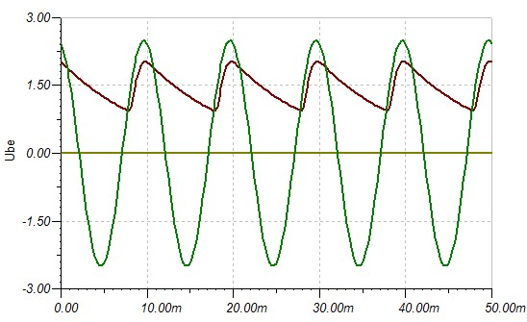

Mérési eredmények:

U_{KI AC eff}:

Számítsa ki a búgófeszültség értékét!
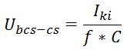
Hasonlítsa össze a két értéket!
6. Építsen az alábbi kapcsolási rajznak megfelelő diódás vágó áramkört!
a. Szimmetrikus háromszögjel segítségével mérje meg az U_{O} időfüggvényét!
Rajzolja le a jelalakot! U_{I}=10V_{pp}, f=100 Hz, R=510Ω.

Kapcsolási rajz:

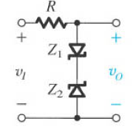

Az U_{O} időfüggvénye:
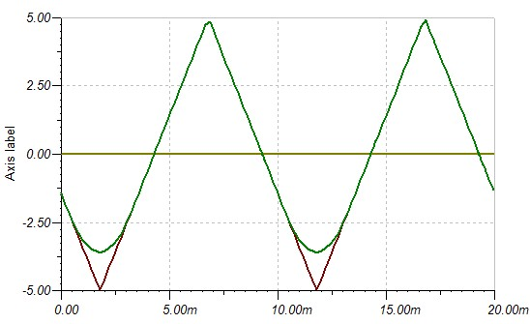

Adjon magyarázatot a mért eredményre!
b. Az áramkör transzfer függvényét határozza meg az oszcilloszkóp X – Y üzemmódjában! (X:bemenet, Y:kimenet)
Mentse a kapott eredményt PENDRIVE-ra!
A mérési eredményt nyomtassa és rögzítse a jegyzőkönyvben!

Transzfer karakterisztika:

